Projeto de Extensão: PAPEF – Projeto de Apoio a Pessoas com Fibromialgia
Coordenação: Professor Dr. Leonardo Pestillo de Oliveira
Participação: Alunos da Graduação em Psicologia e do Programa de Pós-Graduação em Promoção da Saúde
Resumo
O objetivo deste projeto de extensão é implementar e avaliar um grupo de apoio psicoeducativo direcionado a pessoas com fibromialgia, com vistas à melhora da qualidade de vida e do bem-estar psicológico dos participantes. Este projeto se insere na área de conhecimento da promoção da saúde e saúde mental de pessoas com fibromialgia, buscando suprir a carência de intervenções psicoeducativas acessíveis e de baixo custo para essa população. O projeto será desenvolvido no período de fevereiro a dezembro de cada ano letivo, com encontros semanais presenciais e remotos (grupos online). As intervenções consistirão em grupos psicoeducativos sobre saúde mental e fibromialgia, manejo de dor crônica, estratégias de enfrentamento, relação entre fibromialgia e outras áreas (aspectos médicos, alimentação, atividade física e motricidade humana). As atividades serão conduzidas por uma equipe multidisciplinar composta por acadêmicos e professores do curso de Psicologia e do Programa de Pós-Graduação em Promoção da Saúde da Universidade Cesumar, profissionais de outras áreas (medicina, nutrição, educação física, fisioterapia), convidados como palestrantes. Espera-se que o projeto contribua para melhora da qualidade de vida e do bem-estar psicológico dos participantes, difusão de estratégias de intervenção psicoeducativa de baixo custo para pessoas com fibromialgia, sensibilização da comunidade acadêmica e da sociedade em geral sobre a fibromialgia, promoção da integração entre diferentes áreas do conhecimento para o tratamento da fibromialgia.

Projeto de Extensão: UPS - Universidade Promotora de Saúde: Ações no Campus Universitário e na Comunidade do Programa de Pós-Graduação em Promoção da Saúde da UniCesumar
Coordenadoras: Professoras Dra. Mirian Ueda Yamaguchi e Dra. Rute Grossi Milani
Participantes: Professores Dr. Daniel Vicentini de Oliveira, Dra. Daniele Fernanda Felipe e Dra. Regiane da Silva Macuch, além de alunos do Programa de Pós-Graduação em Promoção da Saúde e de cursos de Graduação em Psicologia e Medicina.
A UPS deve promover a saúde e a qualidade de vida dos acadêmicos, professores, pesquisadores e colaboradores. Em 2018, a Universidade Cesumar recebeu a certificação de afiliação à Rede Iberoamericana de Universidades Promotoras da Saúde - RIUPS, emitida pelo Centro Colaborador da OMS/OPS, assumindo o compromisso com a promoção da saúde em seu projeto institucional. O presente projeto teve início em 2019 com o objetivo de proporcionar intervenções de promoção da saúde mental, física e socioambiental para melhorar a qualidade de vida e o bem-estar da comunidade acadêmica e entornos. O projeto oferece diversas atividades de promoção da saúde, presenciais e online, baseadas em temáticas atuais e reconhecidas cientificamente, com a participação ativa dos pós-graduandos. A aplicação deste projeto vem contribuindo na construção de estratégias de promoção da saúde inovadoras dentro da universidade, assim como para a valorização do trabalho interdisciplinar nas áreas da saúde e educação. As intervenções têm como princípio norteador o desenvolvimento humano integral, com um olhar crítico para a realidade global, levando em consideração o contexto socioeconômico, os desafios socioambientais e a sustentabilidade. A seguir apresentamos algumas atividades realizadas no ano de 2023:
1- PROGRAMA DE MINDFULNESS ONLINE PARA UNIVERSITÁRIOS EAD - PMU: intervenção online oferecida a 320 alunos de pedagogia, modalidade educação à distância, da Universidade Cesumar. O programa teve duração de 8 semanas, com sessões semanais, sendo conduzido no período de 27/06/2023 a 15/08/2023 (turma 1) e 05/09/2023 a 24/10/2023 (turma 2).
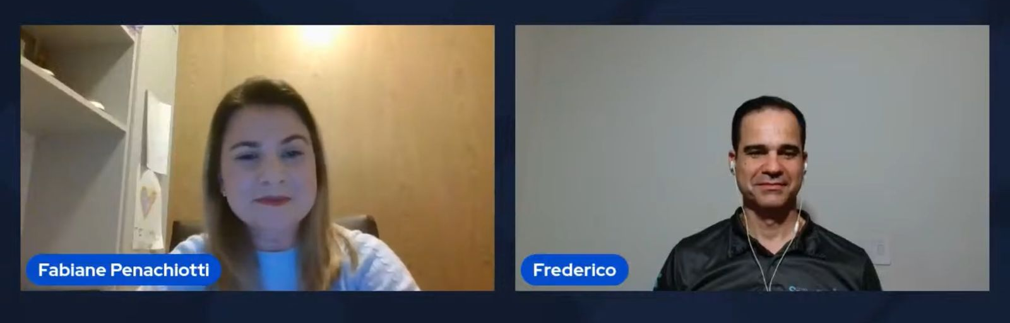
Doutora em Promoção da Saúde, Fabiane D. Fuentes Penachiotti, e Instrutor de Mindfulness, Frederico Mariano.
Os achados do programa sugerem que o PMU acentuou aspectos positivos da saúde mental e diminuiu sintomas relacionados a ansiedade e depressão. O programa também foi responsável por diminuir o estresse, e fortalecer a resiliência, o senso de coerência (enfrentamento) e o mindfulness (atenção plena). Portanto, constitui-se uma estratégia potencialmente promotora da saúde mental, com grandes benefícios para estudantes universitários, visto que a saúde mental e o bem-estar emocional afetam diretamente a cognição e a concentração, e consequentemente impactam o desempenho acadêmico e profissional.

2- Dia da Saúde Mental - 10 de outubro: esta ação buscou incentivar a reflexão e a conscientização sobre o estado da saúde mental dos alunos e colaboradores da pós-graduação, oferecendo rodas de conversa e terapias integrativas (Dança Floral, Yoga, Auriculoterapia, Quick Massage, Reflexologia e Aromaterapia).
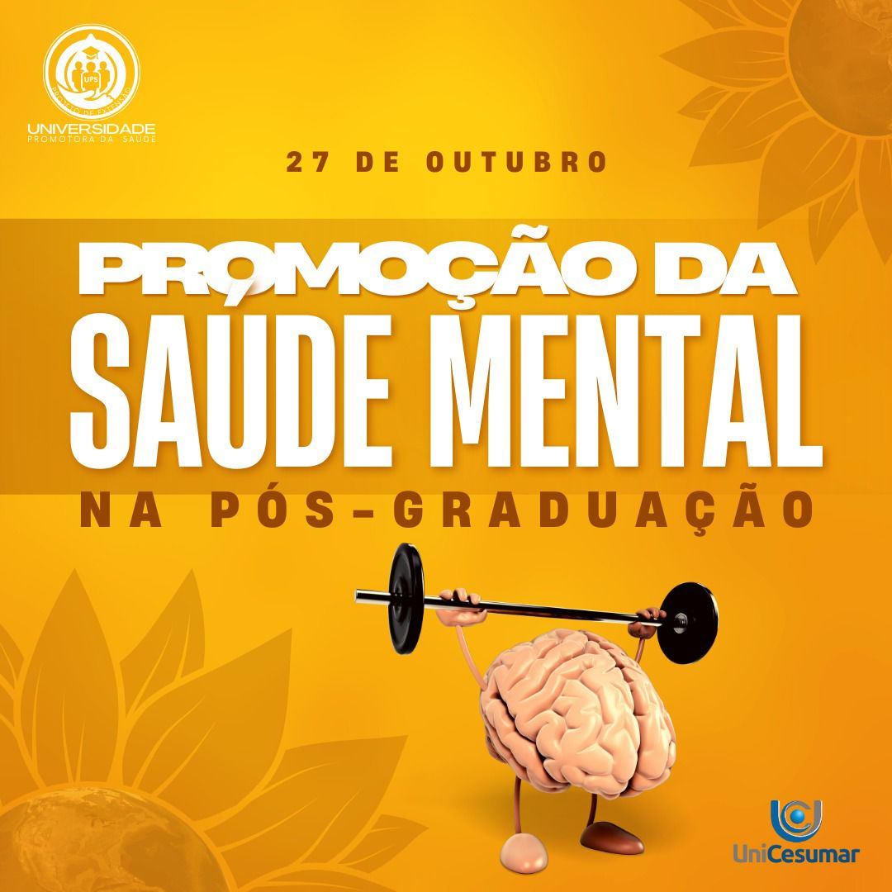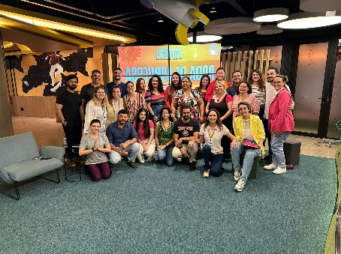
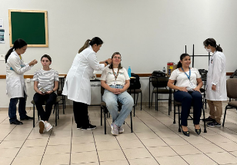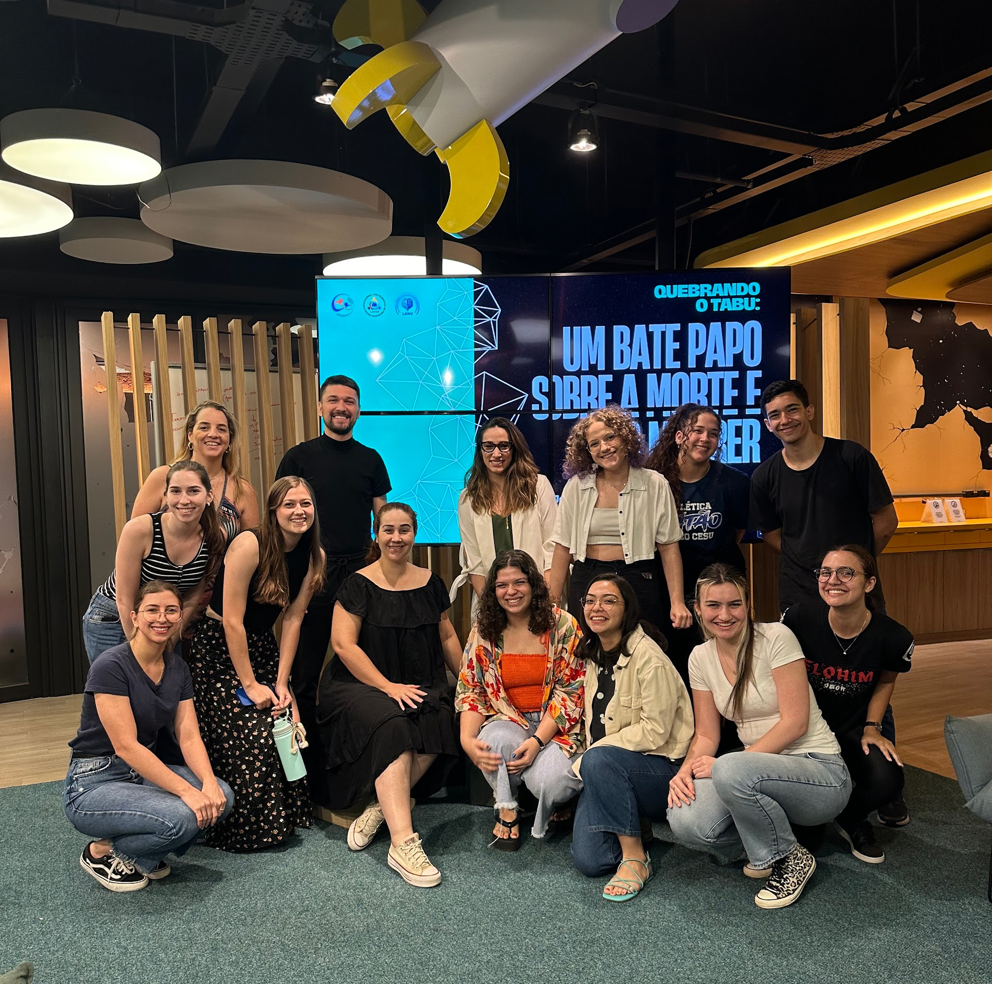
3- Guia de Comportamentos Saudáveis na Família: apresenta orientações práticas sobre saúde com enfoque nas dimensões biopsicossocial e ambiental, a ser divulgado junto à comunidade. O Guia constitui material técnico na forma de e-book.
Site: https://www.unicesumar.edu.br/mestrado-e-doutorado/wp-content/uploads/sites/226/2023/12/Comportamentos-Saud--veis-na-Fam--lia-E-book.pdf
4- ENCERRAMENTO DO ANO LETIVO
Atividade cultural com Cinema (Filme Elementos) e Música com a cantora lírica Luana Brancalhao (Instagram: @luadoninga), realizada no Museu Cesumar no dia 01/12.
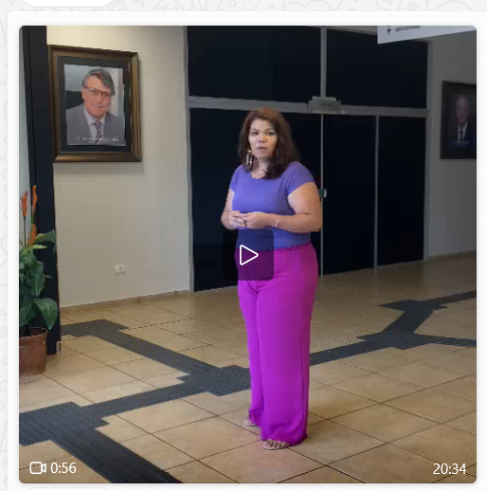

Projeto de Extensão: APS – PM e PF: Avaliação de parâmetros de Saúde da Polícia militar e Federal
Coordenadores: Professores Dra. Braulio Henrique Magnani Branco, Dr. Samuel Morais, Ms. Marilene Guiraldi, Ms. Zeinab Hussein e Ms. Joed Ryal
Participantes: Bolsistas, Técnicos, Estagiários vinculados ao Laboratório Interdisciplinar de Intervenção em Promoção da Saúde, Alunos de Graduação dos Cursos de Ciências Biológicas e da Saúde e do Programa de Pós-Graduação em Promoção da Saúde

O projeto “Avaliação de parâmetros de saúde da polícia militar e federal” tem como objetivo, a seguinte questão: como implementar métodos de intervenção eficazes na rotina dos servidores, para incentivar a qualidade de vida e promover a saúde? A justificativa que sustenta o projeto, foca no fato da necessidade em desenvolver um bom condicionamento físico para desempenhar as funções laborarias dos servidores com agilidade, habilidade e eficiência diante as circunstâncias emergentes. A aptidão física emerge como uma capacidade fundamental de apoio, uma vez que o desempenho bem-sucedido depende de elevado preparo físico para desempenhar suas tarefas diárias. Desse modo, o monitoramento das capacidades físicas torna-se essencial e crucial para aprimorar ou manter o desempenho dos policiais, pois cada fase dessa profissão implica em adaptações fisiológicas e demandas metabólicas, influenciadas pelo turno de trabalho e pelas exigências operacionais. Portanto, é de extrema importância a implementação de programas multiprofissionais, envolvendo diferentes profissionais como nutricionistas e profissionais de educação física, com o objetivo de otimizar as habilidades físicas, a fim de não promover apenas a melhoria da qualidade de vida, alimentação, sono e do desempenho físico e metabólico, mas também favorecer o rendimento profissional e pessoal. Considerando os benefícios mencionados e a efetividade dos programas multiprofissionais na promoção da saúde e do desempenho atlético, o projeto de extensão visa desenvolver métodos de intervenção eficazes na rotina e saúde dos servidores, incentivando-os a incorporar hábitos saudáveis e atividades de lazer em seu dia-a-dia de trabalho, com foco na promoção da saúde, bem-estar e qualidade de vida.

Projeto de Extensão: LS60+: Longevidade Saudável 60+
Coordenadores: Professores Dr. Braulio Henrique Magnani Branco, Dr. Samuel Morais, Ms. Marilene Guiraldi, Ms. Zeinab Hussein e Ms. Joed Ryal
Participantes: Bolsistas, Técnicos, Estagiários vinculados ao Laboratório Interdisciplinar de Intervenção em Promoção da Saúde, Alunos de Graduação dos Cursos de Ciências Biológicas e da Saúde e do Programa de Pós-Graduação em Promoção da Saúde

O projeto “Longevidade Saudável 60+” tem por objetivo propor intervenções multidisciplinares compostas por orientações educacionais de caráter nutricional, psicológico e programa orientado de exercícios físicos com o propósito de melhoria da saúde geral de idosos. A justificativa da realização do presente projeto baseia-se na necessidade de intervenções multiprofissionais junto à população idosa baseando-se na premissa de que eles necessitam de orientações que resultam em mudanças no comportamento alimentar, psicológico e a inserção da prática de exercícios físicos em seus hábitos diários. Para a realização do projeto, parâmetros como perfil metabólico, risco cardiometabólico, aptidão física relacionada à saúde, perfil alimentar e saúde mental e outros componentes de saúde são avaliados, monitorados e ações de intervenção são propostas. As atividades serão realizadas três vezes por semana em dias não consecutivos durante trinta e seis semanas, na qual os participantes recebem instruções sobre aspectos nutricionais, psicoeducação e submetidos a prática de exercícios físicos. Por meio das intervenções multidisciplinares propostas no presente projeto, espera-se que os idosos melhorem suas capacidades físicas e a saúde geral, com benefícios para saúde biopsicossocial. Portanto, intervenções multidisciplinares voltadas à promoção de saúde de idosos apresentam grande perspectiva para a promoção da longevidade saudável. O presente projeto de extensão apresenta recursos do Programa: “Universidade sem Fronteiras” para remuneração de alunos de graduação e pós-graduação. https://www.seti.pr.gov.br/sites/default/arquivos_restritos/files/documento/2023-05/resultado_edital_02_2022_usf.pdf

Projeto de Extensão: PFCA: Pais e Filhos no Combate à Obesidade
Coordenadores: Professores Dra. Braulio Henrique Magnani Branco, Dr. Samuel Morais, Ms. Marilene Guiraldi, Ms. Zeinab Hussein e Ms. Joed Ryal
Participantes: Bolsistas, Técnicos, Estagiários vinculados ao Laboratório Interdisciplinar de Intervenção em Promoção da Saúde, Alunos de Graduação dos Cursos de Ciências Biológicas e da Saúde e do Programa de Pós-Graduação em Promoção da Saúde

O projeto “Pais e Filhos no Combate à Obesidade” tem como objetivo promover a saúde biopsicossocial de adolescentes e seus respectivos responsáveis no manejo do excesso de peso. A justificativa que sustenta este projeto foca-se nas evidências científicas recentes que apontam que a prevalência de adolescentes e crianças com sobrepeso e obesidade teve um aumento drástico nos últimos anos. Isto ocorreu, devido ao declínio nos níveis da atividade física, ao consumo de alimentos com alta densidade energética e baixo valor nutricional como os processados e ultra processados que são acessíveis e viciantes por serem altamente palatáveis. Além de uma redução no consumo de alimentos in natura e minimamente processados, somando a isto o aumento do tempo a exposição nas telas e as redes socais o que levou os adolescentes a passar o maior tempo do dia sentados e aumentou os casos de compulsão alimentar, ansiedade e depressão. Levando em consideração que esta faixa etária é uma fase determinante para criar hábitos alimentares saudáveis, o aumento do nível de atividade física, além dos aconselhamentos nutricional e psicológico, são indispensáveis para promover a saúde e evitar o risco de doenças associadas ao excesso de peso (comorbidades). Os participantes realizam avaliações físicas, nutricionais, bioquímicas e psicológicas, sendo avaliados antes e após o período de intervenções.

Projeto de Extensão: PS-UniCesumar: Promoção da Saúde dos Colaboradores da UniCesumar
Coordenadores: Professores Dra. Braulio Henrique Magnani Branco, Dr. Samuel Morais, Ms. Marilene Guiraldi, Ms. Zeinab Hussein e Ms. Joed Ryal
Participantes: Bolsistas, Técnicos, Estagiários vinculados ao Laboratório Interdisciplinar de Intervenção em Promoção da Saúde, Alunos de Graduação dos Cursos de Ciências Biológicas e da Saúde e do Programa de Pós-Graduação em Promoção da Saúde

O projeto “Promoção da saúde dos colaboradores da UniCesumar” tem como objetivo promover saúde para funcionários e colaboradores de toda a instituição através de avaliações periódicas de diferentes parâmetros de saúde, bem como orientações. A promoção da saúde dos funcionários de uma instituição de ensino é fundamental para garantir não apenas o bem-estar individual, mas também a eficiência e a qualidade do ambiente de trabalho. Funcionários saudáveis são mais produtivos, têm menos absenteísmo, sendo mais satisfeitos com o trabalho, contribuindo para um clima organizacional positivo. Ao promover a saúde, a instituição corrobora preocupação com o bem-estar de seus colaboradores, o que fortalece o vínculo entre eles e a organização. Além disso, investir na saúde dos funcionários pode resultar em economia de recursos, uma vez que previne doenças e reduz os custos com planos de saúde e substituição de pessoal. Desta maneira, os colaboradores têm acesso a uma avaliação da composição corporal e aferição da pressão arterial, além de orientações nutricionais e de prática de atividade física, com o propósito de nortear práticas e escolhas mais saudáveis para os colaboradores da empresa. Por fim, não entregues materiais instrucionais com foco na promoção da saúde e sobretudo, autocuidado.

Projeto de Extensão: MMV: Ações de Orientação para o Enfrentamento das Violências e Promoção da Saúde de Meninas, Mulheres e Demais Grupos em Vulnerabilidade.
Coordenadora: Professora Dra. Tânia Gomes
Participantes: Alunos de Graduação dos Cursos de Ciências Biológicas e da Saúde e Alunos do Programa de Pós-Graduação em Promoção da Saúde

O projeto de extensão intitulado “Ações de orientação para o enfrentamento das violências e promoção da saúde de meninas, mulheres e demais grupos em vulnerabilidade” teve início em 2023, coordenado pela Dra. Tânia Gomes, com a participação de discentes do Programa de Pós-Graduação em Promoção da Saúde. Optou-se pela sua continuidade no ano de 2024 em razão dos resultados alcançados. Objetiva instrumentalizar estudantes dos 1º. e 2º. anos do curso de Medicina da Universidade Cesumar para uma compreensão abrangente acerca dos impactos da violência de gênero, raça e outras iniquidades sobre a saúde de meninas e mulheres. Especificamente propõe aproximar profissionais da medicina da realidade concreta da população que sofre violências, contribuindo para que adotem práticas mais conscientes e humanizadas de cuidados. A pesquisa será realizada nos municípios paranaenses de Mandaguari e Sarandi, buscando a construção de pontes entre universidade/comunidade acadêmica e a comunidade em geral. As ações previstas envolvem visitas às instituições para palestras, rodas de conversas e atividades educativas, bem como visitas a locais onde são atendidas mulheres vítimas de violência, a exemplo da Delegacia das Mulheres. O projeto atende às proposições dos Objetivos do Desenvolvimento Sustentável (ODS), prioritariamente os itens i) igualdade de gênero; ii) paz, justiça e instituições eficazes. Também atende aos pressupostos descritos na Política Nacional de Promoção da Saúde (PNPS), que enfatiza a promoção da cultura da paz e dos direitos humanos, com destaque para as vulnerabilidades de gênero, raça, etnia, classe, sexualidade e outros. O programa tem fomento da Fundação Araucária.

Projeto de Extensão: A Extensão Universitária como Ferramenta de (Trans) Formação Humana e Social.
Coordenadora: Professora Dra. Regiane Macuch
Participantes: Alunos de Graduação dos Cursos de Ciências Humanas e da Saúde e Alunos do Programa de Pós-Graduação em Promoção da Saúde

O projeto “A extensão universitária como ferramenta de (trans) formação humana e social” tem como foco a seguinte questão: Como a comunidade universitária por meio de projetos de extensão comunitária pode contribuir para a solidariedade intergeracional? A justificativa que sustenta este projeto foca-se no fato que a abordagem socioambiental da promoção da saúde sugere novos caminhos para a vida saudável, a partir da criação de ambientes sustentáveis e ações comunitárias/extensionistas que, mediante a implantação de estratégias, confirmam a importância dos determinantes sobre a saúde com a participação social, a necessidade de práticas educativas e intervenções sobre hábitos e estilo de vida Pensar em como gostaríamos de envelhecer é um dos determinantes para o envelhecimento com qualidade de vida, mas, não menos importante é o agir hoje para estar bem. Assim sendo, a intergeracionalidade é necessária para que a troca de experiências entre gerações ocorra de maneira saudável e contribua para a promoção da saúde. Pensar e agir sobre essas relações e perceber o quanto elas podem ser benéficas para todas as gerações permite que diferentes pontos de vista sejam considerados e valorizados, em especial, a partilha de saberes e valores entre gerações. Portanto, a produção de conhecimento sobre promoção da saúde e qualidade de vida a partir de relações intergeracionais, visa a disseminação de informação de qualidade para os idosos e de aprendizagem pré-profissional para os estudantes é o foco deste projeto. Desenvolvido por meio de encontros dialógicos presenciais entre jovens e idosos, funciona por meio de vivências na busca por maiores e melhores relações intergeracionais, qualidade de vida e saúde mental, física e social. O presente projeto de extensão apresenta recursos do Programa: “Universidade sem Fronteiras” para remuneração de alunos de graduação e pós-graduação. https://www.seti.pr.gov.br/sites/default/arquivos_restritos/files/documento/2023-05/resultado_edital_02_2022_usf.pdf
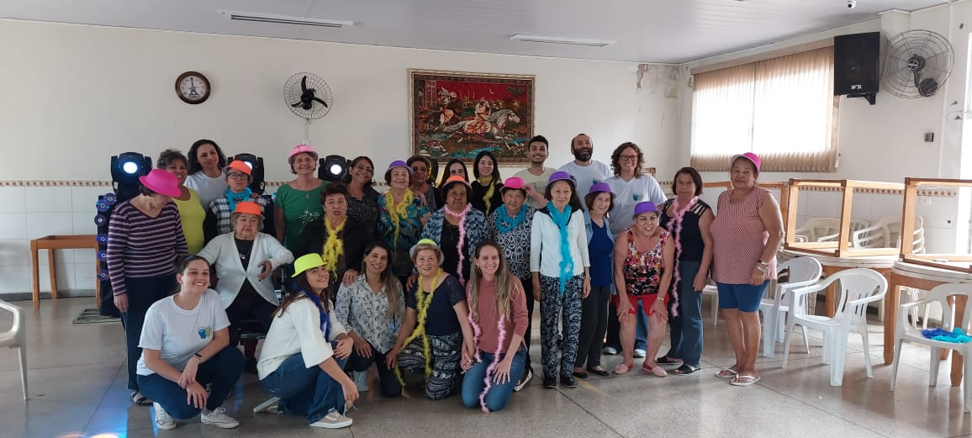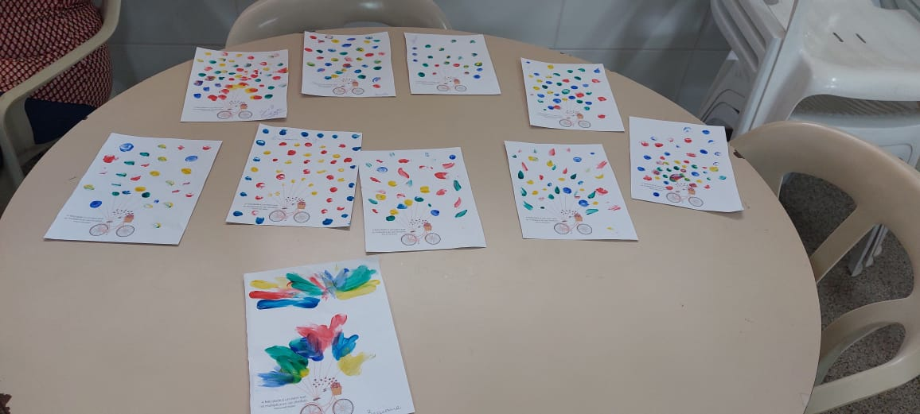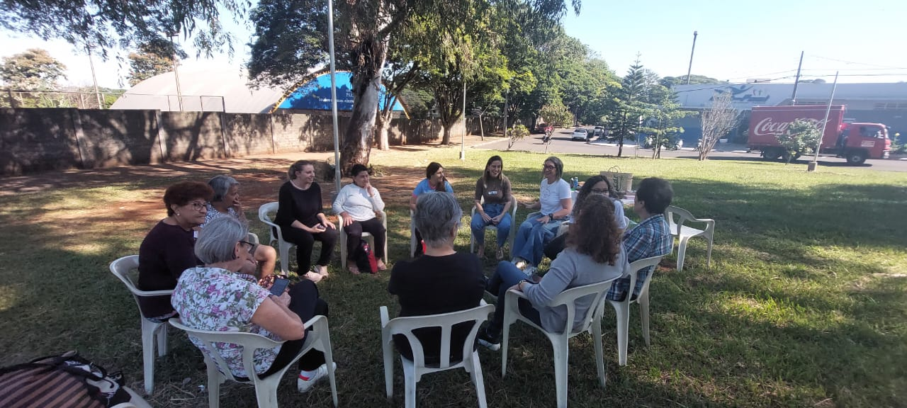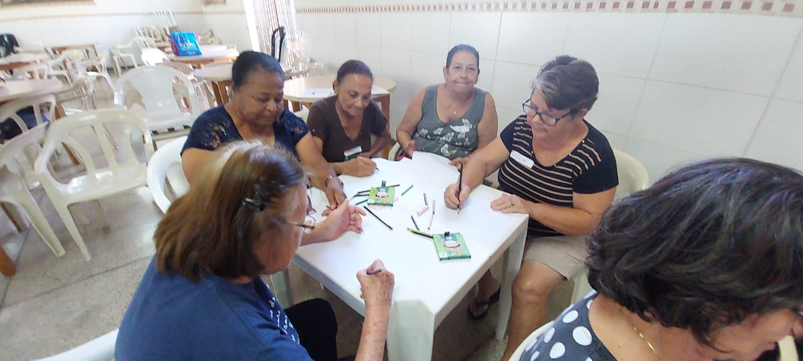

Projeto de Extensão: Integração da Vigilância em Saúde no Planejamento de Ações para o Envelhecimento Ativo e Saudável
Coordenadora: Professora Dra. Aliny de Lima Santos
Participantes: Alunos de Graduação do Curso de Medicina e Alunos do Programa de Pós-Graduação em Promoção da Saúde

Frente ao envelhecimento populacional e forte expressividade de condições crônicas que demandam atendimento ao longo do tempo, necessita-se reconhecer a importância integração entre vigilância em saúde, determinação social em saúde e para ações de promoção da saúde. Esta integração tem potencial para redução de iniquidades e internações por condições sensíveis à atenção primária. Desse modo, o projeto de extensão que conta com colaboração de discentes do Programa de Pós-Graduação em Promoção da Saúde e da segunda série de medicina, objetiva, por meio da análise de determinantes sociais em saúde, baseado na territorialização; e análise de condições clínicas de pessoas idosas residentes na comunidade e assistidos na Atenção Primária à Saúde de Maringá, PR; planejar e implementar ações de promoção da saúde e manejo de condições sensíveis à atenção primária. O projeto teve início em 2023, e segue em 2024 com diagnóstico sanitário, determinação social em saúde, dados epidemiológicos e clínico dos idosos, bem como inspeção de território sanitário, acesso e procura por serviços de saúde, e após a elaboração do planejamento estratégico em saúde, e assim a implementação de ações de promoção da saúde, com foco nos nós críticos encontrados. O projeto atende a dois Objetivos do Desenvolvimento Sustentável (ODS): i) saúde e bem-estar; ii) redução das desigualdades. Também atende à uma das diretrizes da Política Nacional de Promoção da Saúde (PNPS), A incorporação das intervenções de promoção da saúde no modelo de atenção à saúde, especialmente no cotidiano dos serviços de atenção básica em saúde, por meio de ações intersetoriais.

